翰林一上語文領域平時考查 第一課到第七課（含統整活動二）
一年 班 座號： 姓名：

一、寫國字或注音：每答１分，共19分
１百貨公司里賣好 多洋娃娃， ，我野買了六個。
２姐姐努力 吃了四 根玉米 ，又 吃一鍋 飯，不怕 餓了。
３火車過山洞 。

二、請填入和題目有相同部分的字：
每格1分，共9分
同、吹、和、三、不、娃、媽、好、上
１口：（ ）、（ ）、（ ）。
２一：（ ）、（ ）、（ ）。
３女：（ ）、（ ）、（ ）。
三、寫出總筆劃數並造詞：每題３分，共15分
１ 起⇨（ ）畫⇨（ ）
２ 說⇨（ ）畫⇨（ ）
３ 泥⇨（ ）畫⇨（ ）
４ 心⇨（ ）畫⇨（ ）
５ 子⇨（ ）畫⇨（ ）

四、圈出正確的答案：每格1分，共16分
１姐夫（抱 / 跑）著姐姐往前
（抱 / 跑）。
２汽車（加/ 追）滿油，一起去
（加/ 追） 風。
３爸爸回（來 / 走）了，並買給我
（一具 / 一打）鉛筆。
４泡泡（ 一個個 / 一朵朵 ）往
（上 / 下）跑 ？
５媽媽用（手 / 腳）拔了（一巴 / 一把）
蔥。
６春天到了，百（花 / 樹）都（開 / 停）
了。
７ 我（在 / 有）一輛小火車，放
（在 / 有）桌上。
8 我的座位在第（二 / 兩）排，後面坐
了（二 / 兩）人。

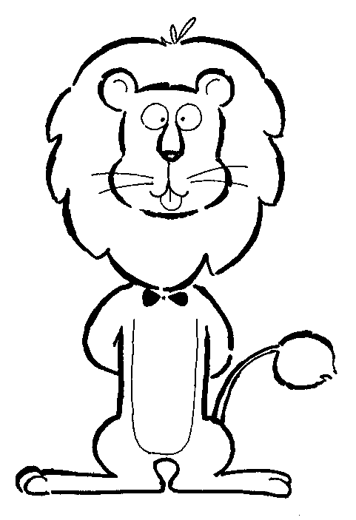
背面還有題目喔！
五、填入正確的字：每題２分，共12分

吹、玩、陪、說、停、用
１媽媽（ ） 著爸爸去（ ）車。
２小杉（ ）膠水黏郵票。
３靜香喜歡（ ）泡泡。
４大雄（ ）他忘了寫作業。
５大家一起（ ）積木。。

六、選擇題：每題２分，共10分
１ （ ）在鬼回頭時，所有人都不可以
動，這種遊戲叫？ ①騎馬打仗
②二人三腳③木頭人
２（ ）「」這個圖案代表什麼字
呢？ ①子 ②刀 ③門
３（ ）「橘子」代表的吉祥話是什麼
呢？①步步高升 ②招財進寶
③大吉大利
４（ ） 火車會發出什麼聲音呢？
- 嘟嘟 ②逼波逼波
③餔餔
５（ ）「□□了，大家嚇得躲在桌下。」
□□要填入什麼呢？
①打雷 ②停電 ③下雨
七、回答問題：每題２分，共６分
１ 用沙灘的沙可以堆出（ ）。
２ 我最常玩的遊戲是（ ）。
３ 我喜歡和家人一起（ ）。

八、照樣寫短語：每格２分，共10分
１ 馬兒（快快）（跑）
＊ 蝸牛（ ）（ ）
２ 媽媽（抱著）（弟弟）（睡覺）
＊ 小狗（ ）（ ）（ ）

九、讀完唐詩再回答問題：每題１分，共3分
靜夜思
床前明月光，
疑是地上霜。
舉頭望明月，
低頭思故鄉。
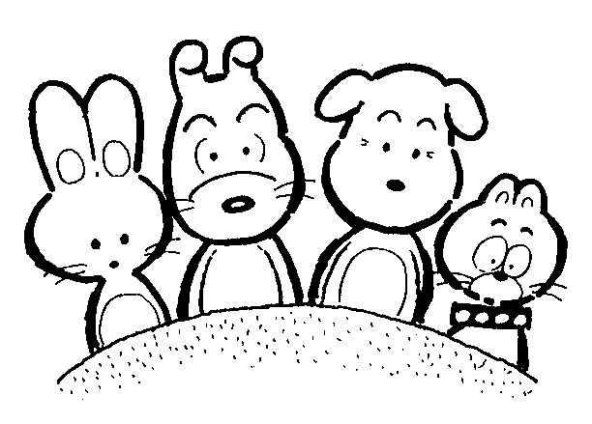
１（ ）這首唐詩描寫什麼時間呢？
- 早上 ②中午 ③晚上
２（ ）作者在哪裡思念故鄉呢？
①廚房 ②浴室 ③房間
３（ ）作者思念故鄉時，看見了什麼？
①月亮 ②太陽③白雲

